Команда «Оптимисты» id 046

Отчет по обучающему этапу ДООМ «Оригами и геометрия»-2016.

Обучающий этап в нашей команде проходил в несколько ступеней.
Занятие первое. Познакомились с инструкцией, наметили цели, распределили задачи и за работу!
1)Капитан Никита и команда сложили модули, а из них набор из 12 кубиков.
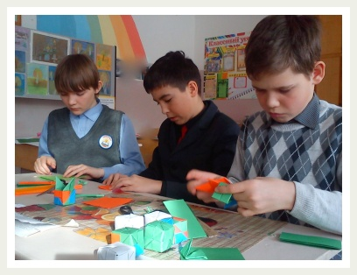 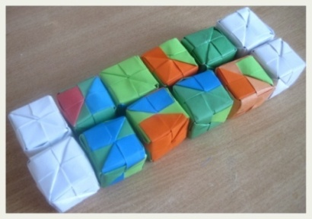
Сложили большой куб.
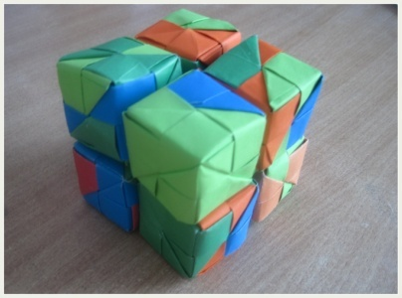
Составляли всевозможные параллелепипеды и не забывали их посчитать!
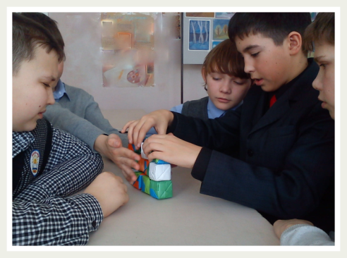
Выяснили, что у параллелепипеда 6 граней,8 вершин и 12 ребер и 2 основания.
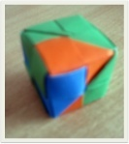
Вспомнили, что куб это тоже параллелепипед, но все его стороны имеют форму квадрата.

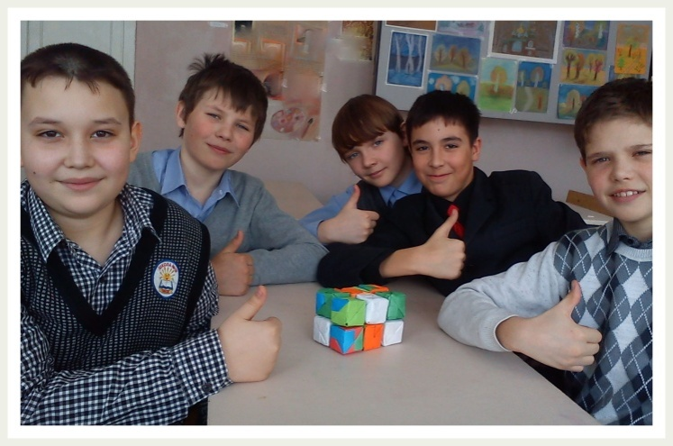
Поработали весело и дружно!
Занятие второе.
Костя самостоятельно изучил схему и научил всех ребят в команде складывать контейнеры.
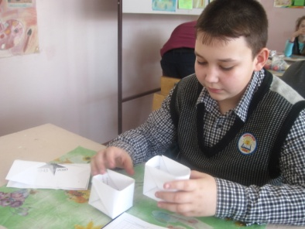
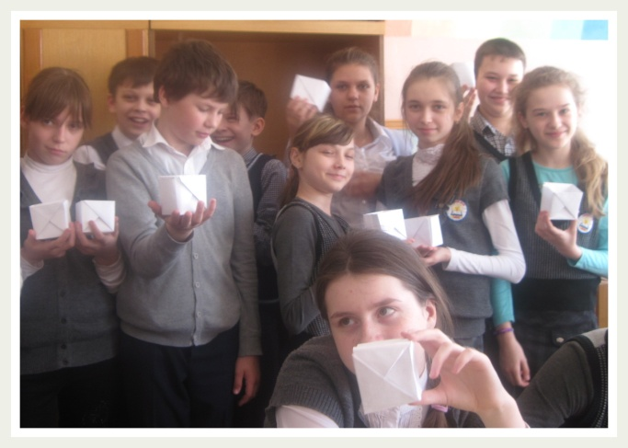
А потом научился и весь класс! В жизни пригодится!

Никита и Данил увлеченно мастерили коробки.
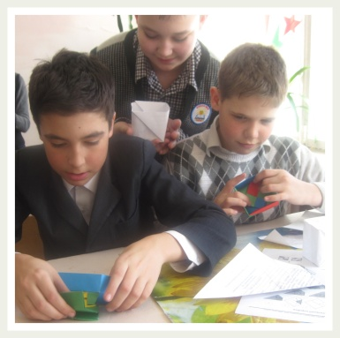
И вот результат!!!
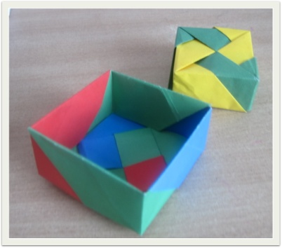
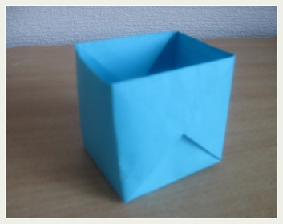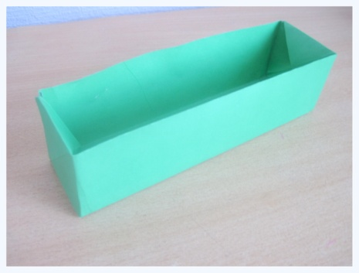
Уточнили, что контейнер – это параллелепипед, но без верхнего основания.
В основании наших контейнеров лежат прямоугольники.
Посчитали площадь оснований по формуле, которую все легко вспомнили: S=a*b.
Площадь основания первого контейнера.
S= 7.5*6.5=48.75 кв. см.
Площадь основания второго контейнера. S=19*5=95 кв.см.

Занятие третье и четвертое.
И снова всеми любимые с детства кубики! Учимся, играя!
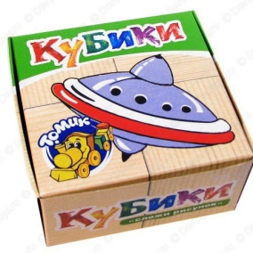
Как только мы их не складывали!
Считали, вычисляли объем, сравнивали, спорили и делали выводы.
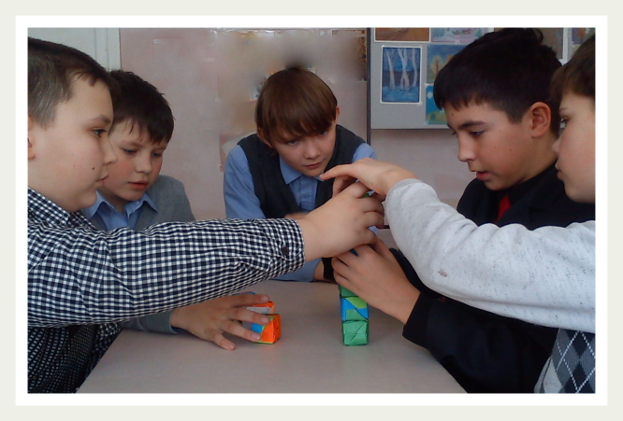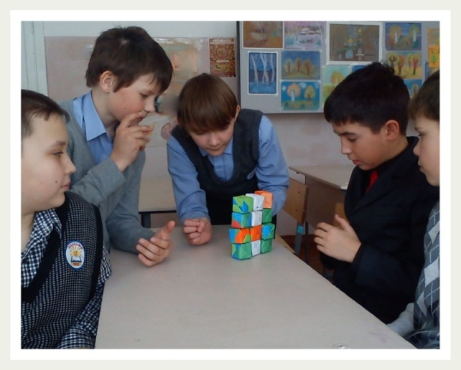
Рассмотрели наш куб из восьми кубиков и выяснили, что объем куба равен восьми единичным кубикам!

Наши комбинации из кубиков!
И это только часть из всех сложенных вариантов.
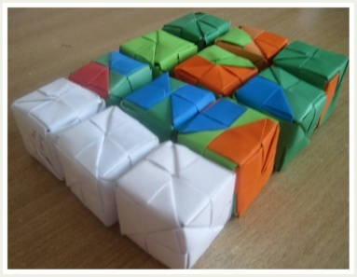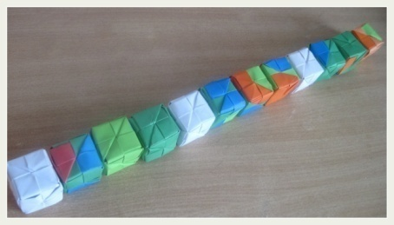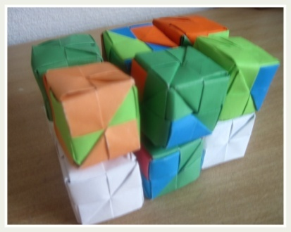
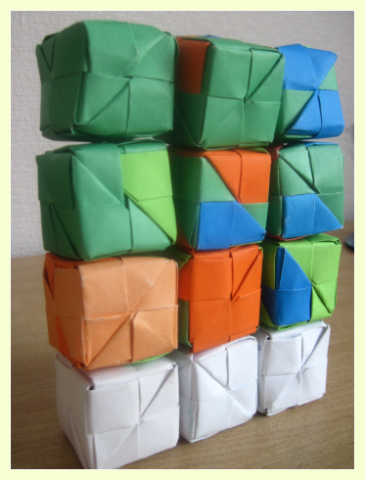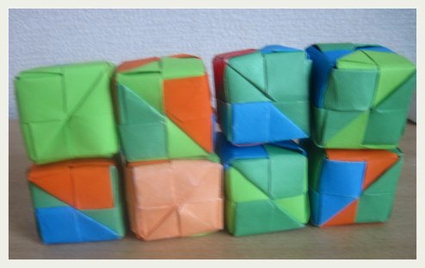
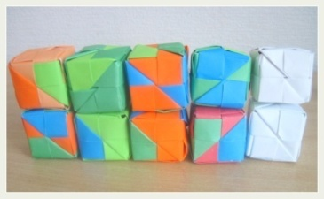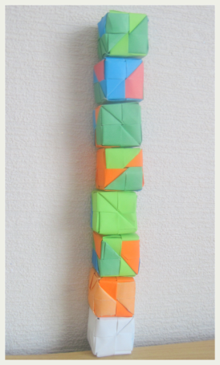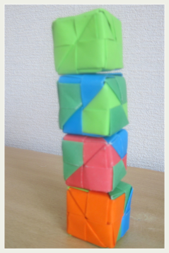
Поняли, что легко посчитать объем большого куба или параллелепипеда, если вычислить произведение количества кубиков одного слоя на количество слоев.
Познакомились с фотоальбомом в приложении, узнали классические ,старинные и нестандартные меры объема. Применили формулу V=a*b*c и вычислили объемы наших контейнеров.
V 1 контейнера =7.5*7.5*6.5=365.6 (куб. см.)
V2 контейнера =19*5 *5=475 (куб. см.)
V 3 контейнера = 8* 8* 3=192 (куб. см.)
Порадовались подарку Деда Мороза, сказали спасибо ему и решили, что коробка для пересылки должна быть 25см. шириной, 30см. длиной и 20 см. высотой.
V коробки конфет=25*20*3=1500(куб. см.)
V посылки= 1500*5=7500(куб. см.) Размер посылки 25*20*15
V коробки для пересылки 25*30*20=15000
Порой было трудно. Не сразу получилось сложить четырехугольную коробку по схеме №3 и шестиугольную коробку по схеме №4, но мы не сдавались!
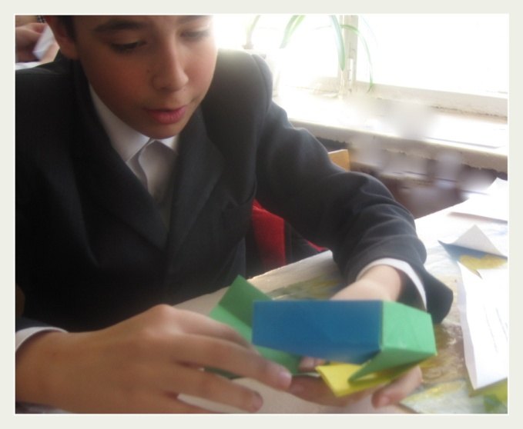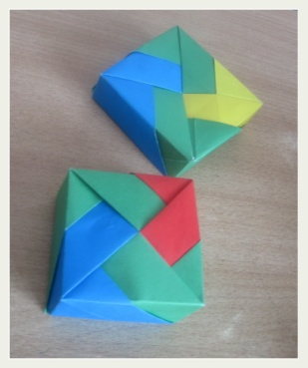
Ура,у Никиты все сложилось!
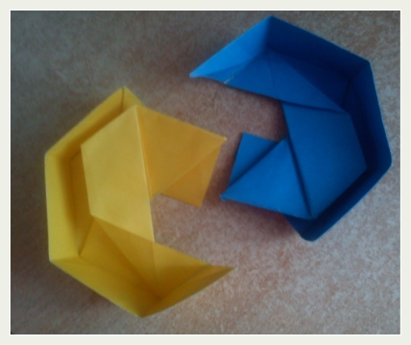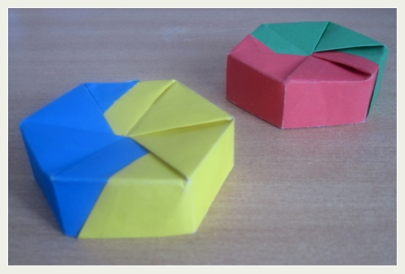
Такой,сложеной самим коробочкой
можно порадовать маму ,бабушку и девочек в классе.
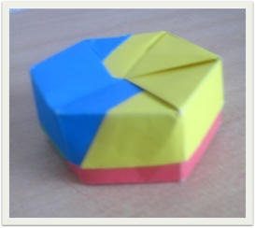

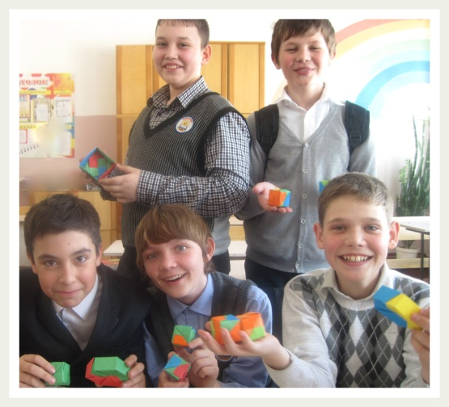
Хорошее настроение плюс дружная работа и все получилось!!!
Мы узнали много нового, интересного и полезного!
Спасибо за внимание! Всем успехов, до новых встреч!
Команда « Оптимисты».

